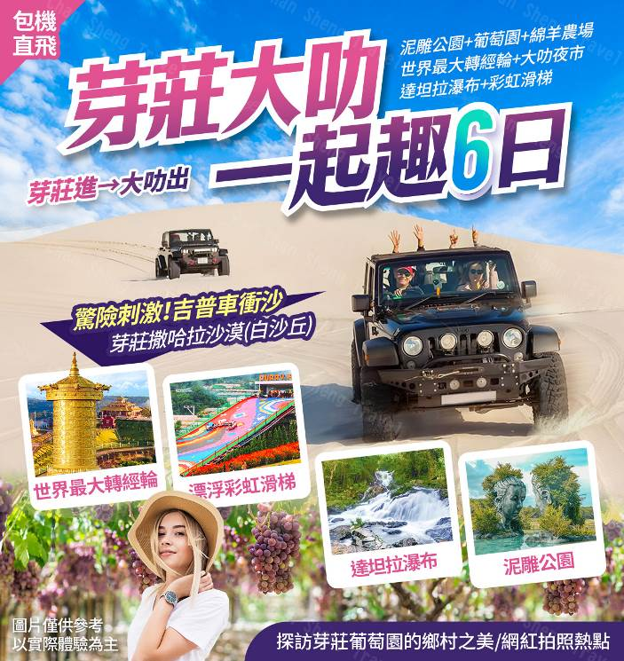
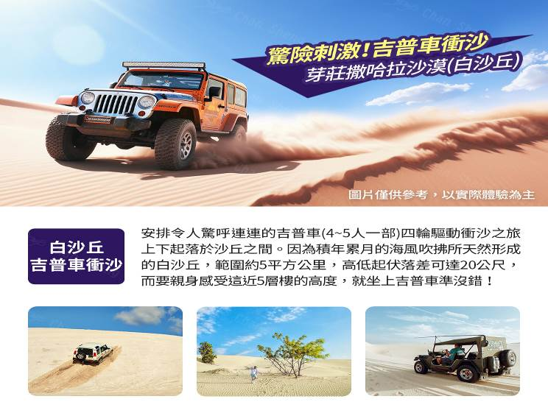
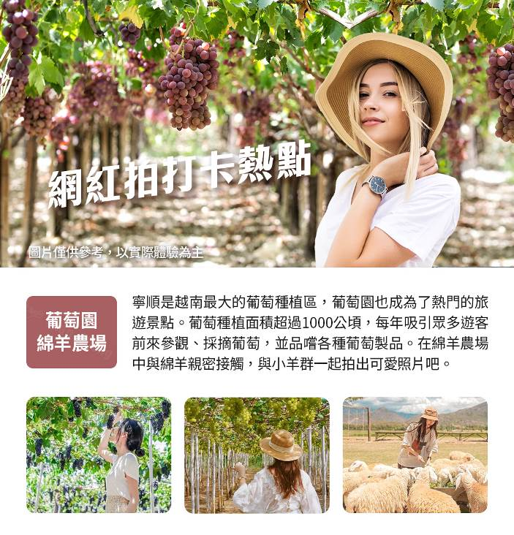
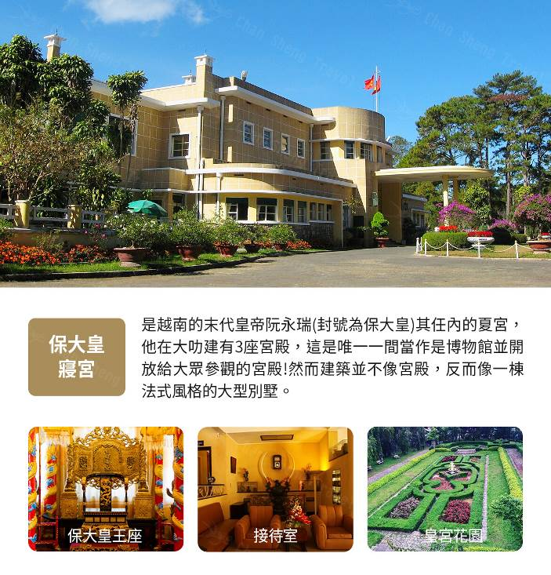
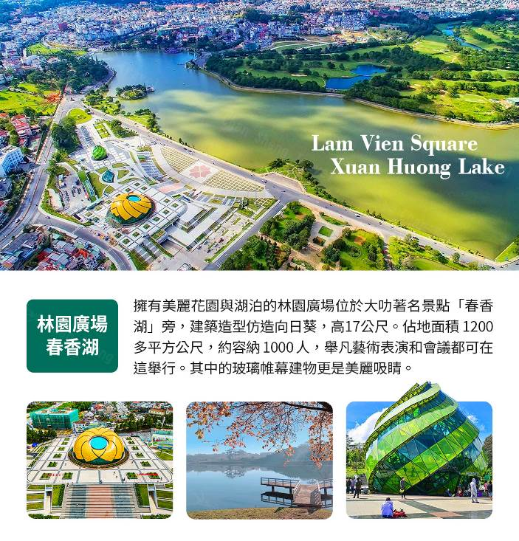
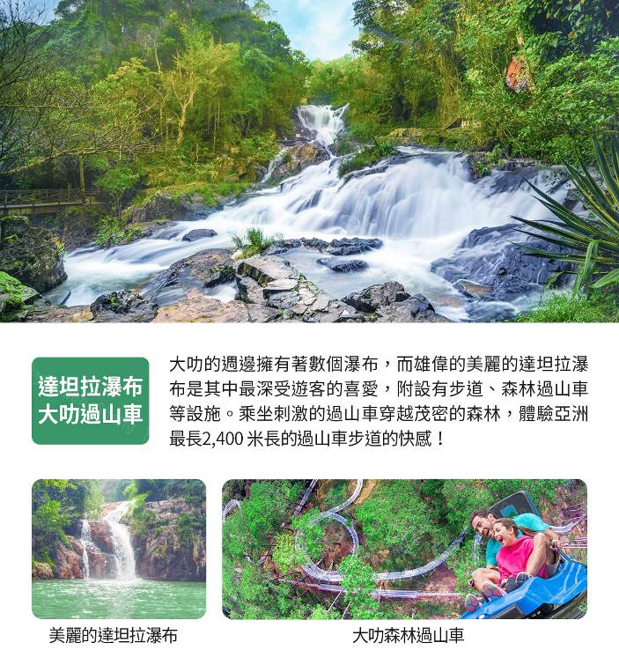
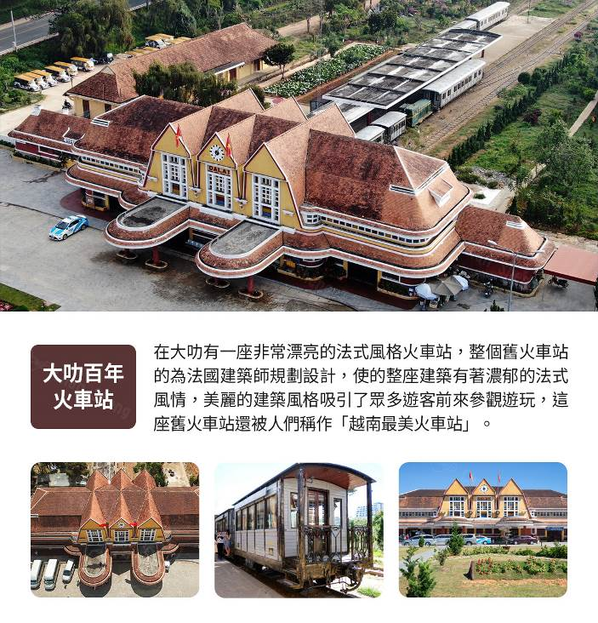
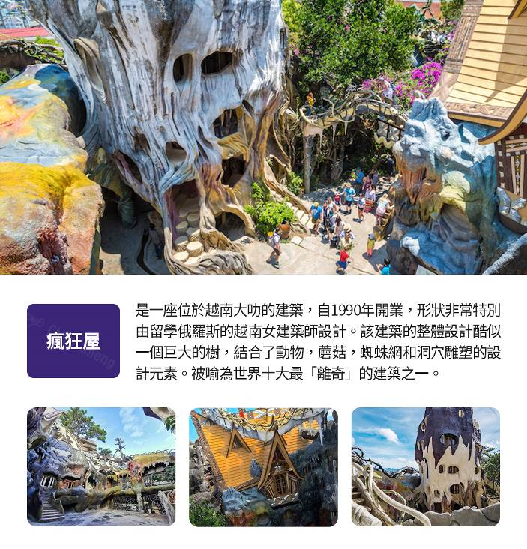
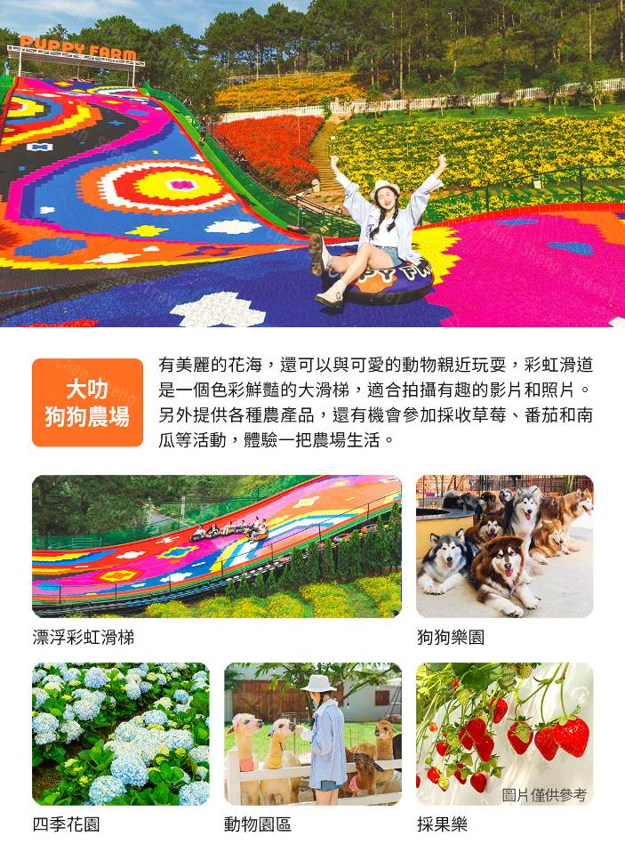
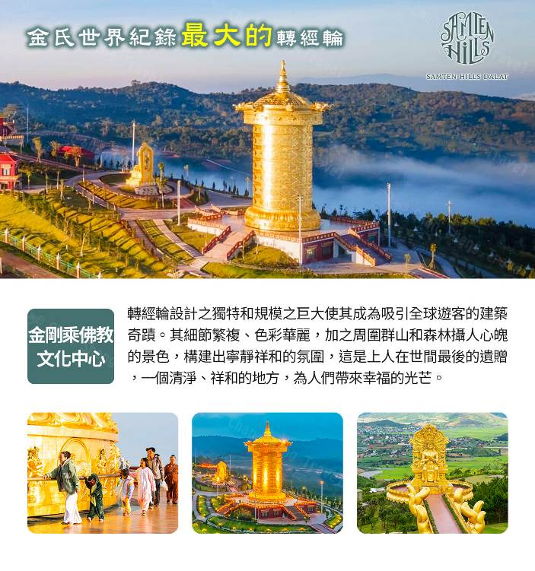

第 一 天 | 高雄小港機場芽莊金蘭機場芽莊夜市
今日集合於高雄小港機場，搭乘空中巴士客機直飛前往越南【芽莊】。
芽莊與峴港是越南境內最美的兩個海岸線，亦可稱為越南中南部最美麗的度假城市。芽莊是1924年由阮朝皇帝下昭興建的，根據民間傳說『芽莊』一名是源於占婆語的『Yakram』意思是指『竹林河流』。在越戰期間芽莊是美軍的度假勝地，因為此地很像美洲的加勒比海，風光明媚，芽莊的外島及附近的海域，海水非常清澈，很適合釣魚、浮淺、深淺等各式各樣水上活動。
晚上來去逛逛，入境隨俗，體驗一下越南芽莊海島度假風情！
 餐 食 | 早餐：XXX | 午餐：XXX | 晚餐：越式特色料理（含酒水）US10
住 宿 | ★★★★★ MUONG THANH KHANH HOA或TUI BLUE或CITADINE或QUINTER 或 同級【二人一室】

第 二 天 | 芽莊潘郎白沙丘~吉普車衝沙葡萄園綿羊農場芽莊
【潘郎】又譯「藩朗-塔占市」，是越南東南部寧順省省蒞，古代為占城後期的首都賓童龍，越南戰爭期間，為美國的空軍基地，1992年成為寧順省省蒞。
【白沙丘~吉普車衝沙(4~5人一部)】安排令人驚呼連連的吉普車(4~5人一部)四輪驅動衝沙之旅，上下起落於沙丘之間。因為積年累月的海風吹拂所天然形成的白沙丘，範圍約5平方公里，高低起伏落差可達20公尺，而要親身感受這近5層樓的高度，就坐上吉普車準沒錯！吉普車從碎石路進入沙丘區，從低點衝上最頂端再呈45度角一路高速向下奔馳，上演如電影般的沙漠狂飆。綿延起伏的沙丘，在不同光線的照射下形成變化多端的色彩和光影，不管是站在高處遠眺海平面，或是在低處望向高聳沙丘都十分震撼，襯著藍天白雲，隨手一拍都像幅畫，讓遊客即使要忍著被強勁海風吹襲和沙粒刮過皮膚的疼痛，都要拍張時尚大片。而如果想看到太陽從沙丘上升起，將白沙染上奇幻色彩的白沙丘，也可以選擇在日出時造訪，紀錄一生難忘的絕美景色。
【葡萄園+綿羊農場】這裡有很多的葡萄園農場，種植的葡萄一般農民不是拿來食用就是釀葡萄酒，滿滿的葡萄園。可愛的動物園農場裡面有很多的動物可以讓你親手餵食。
餐 食 | 早餐：飯店享用 | 午餐：中越式料理USD10含酒水 | 晚餐：越式風味餐USD10含酒水
住 宿 | ★★★★★ MUONG THANH KHANH HOA或TUI BLUE或CITADINE或QUINTER 或 同級【二人一室】

第 三 天 | 芽莊大叻保大皇行宮大叻廣場
【保大皇寢宮】是越南的末代皇帝阮永瑞(封號為保大皇)在其任內的夏宮，他在大勒建有3座宮殿，這是唯一一間當作是博物館並開放給大眾參觀的宮殿!宮殿內陳列著當時保大帝曾經使用過的器皿、家具、客廳、臥房等等!然而建築並不像宮殿，反而像一棟法式風格的大型別墅。
【大叻林園廣場+春香湖】林原園廣場(Lam Vien Square)和DOHA Café位於大勒著名景點「春香胡」附近。
大叻文化中心就蓋在林園廣場(Lam Vien Square)上，這棟建築造型仿造向日葵，高17公尺。佔地面積 1200 多平方公尺，約容納 1000 人，舉凡藝術表演和會議都可在這舉行。
林園廣場(Lam Vien Square)整體面積 約有72,000 平方公尺，廣場上不但藝術噴泉區工旅客欣賞拍照之外，偌大的廣場空間也是當地民眾運動休閒的地方。
在廣場下面的是Big C大型購物中心和一個小商場，現在這個廣場以經成為當地民眾和所有旅客拍照的網紅地標。除建築物外，廣場上的繡球花也非常地很亮眼，繡球花又大又漂亮，也是拍照的取景的最佳場所。
餐 食 | 早餐：飯店享用 | 午餐：越式風味餐USD10含酒水 | 晚餐：大叻風味餐USD10含酒水
住 宿 | ★★★★SAIGON DALAT/DALAT WONDER或 同級【二人一室】

第 四 天 | 大叻達坦拉瀑布泥雕公園狗狗農莊+採果樂含150g番茄
【達坦拉瀑布】距市區約十公里，大叻的週邊擁有著數個瀑布之一，再加上裡頭 附設步道、雲霄飛車等設施，使得他深受國外遊客喜愛。
【泥雕公園】泥雕公園距離大叻市區約30分鐘車程，當地藝術家以在地特有紅土打造一座長達近2公里的隧道，並以大叻歷史、代表地標、近代創作與最新時事分為4大主題。如最接近入口的第一主題區域，就以大叻被發現的歷史為題，隧道兩側變成高山，猴群攀在牆面好奇地向下望，羊群則站在制高點探頭探腦，旅客彷彿變成當年發現大叻山城的拓荒者般看發展變遷。第二主題區則利用紅土復刻大叻地標，例如保大皇宮、公雞教堂、大叻車站、大叻遺產酒店等，讓旅客走完一輪，就像玩過一遍大叻般，中間穿插大型書牆或雕像，秒殺手機與相機記憶體。位於隧道盡頭的第三主題區是最受遊客喜愛的區域，在背山面湖處有一座矗立在山崖邊低頭互望的巨大人頭像，結合泥雕、湖面倒影、綠意，隨著光線變化拍照都有不同氛圍，近年經過社群媒體分享後更一炮而紅，現在更必須要排隊才能拍照。在一旁也有許多結合現在創意與童話發想的泥雕或混合不同媒材的雕塑，讓旅客可以盡情拍照取景。近年才慢慢發展出來的第四主題區與第一主題區遙遙相望，以花卉、現代飛機、還有影響全球的新冠肺炎為主題設計，最醒目的就是巨大針頭刺向病毒的雕塑，隱含全球一起對抗病毒的過去。
【寵物樂園+四季花園+漂浮彩虹滑梯+採果樂】遊客們被美麗的花田所吸引，有機會與可愛的動物玩耍，彩虹滑道是一個色彩鮮豔的滑梯，適合拍攝有趣的視頻和照片。園區會出動空拍機幫體驗遊客攝影並剪成短影片，刺激的體驗行程加上驚聲尖叫，真讓人回味無窮。另外提供各種農產品，還有機會透過參加收穫草莓、番茄和南瓜等活動來體驗農場生活。
餐 食 | 早餐：飯店享用 | 午餐：蔬菜火鍋吃到飽USD10含酒水 | 晚餐：飯店用餐USD16含酒水
住 宿 | ★★★★SAIGON DALAT/DALAT WONDER或 同級【二人一室】

第 五 天 | 世界最大轉經輪瘋狂屋大叻火車站大叻夜市【大叻豆漿+蛋餅】
【金氏世界紀錄最大轉經輪】巨型轉經輪由純銅製成，鑲有 24K 金，重 200 噸，高 37.22 米，直徑 16.53 米。轉經輪設計之獨特和規模之巨大使其成為吸引全球遊客的建築奇蹟。其細節繁複、色彩華麗，加之周圍群山和森林攝人心魄的景色，構建出寧靜祥和的氛圍，令人不禁陷入自省與深思。
憑藉金氏世界紀錄的認可加持，大叻 Samten Hills 金剛乘佛教精神建築群中大佛轉經輪的驚艷形象和林同省的絕美風光得以走向世界，打動眾人。以此為契機，大叻 Samten Hills 亦成為越南、印度和許多其他國家之間友誼、和平和外交文化的象徵符號。
【瘋狂屋】是一座位於越南大叻的建築，自1990年開業，形狀非常特別，形容為「童話屋」 ，由留學俄羅斯的越南女建築師設計。該建築的整體設計酷似一個巨大的樹，結合了動物，蘑菇，蜘蛛網和洞穴雕塑的設計元素。其結構包括了複雜的非直線形狀，被形容為表現主義建築，受到了加泰隆尼亞建築師安東尼·高迪在建築的設計的啟發。 該建築被許多旅遊指南所推薦，又被中國《人民日報》列為世界十大最「離奇」的建築之一。
【大叻百年火車站】位於越南南部的大勒市，這是一座有著悠久歷史的城市，城市整體規模並不大，地處林同高原，海拔 1500米。在大勒有一座非常漂亮的法式風格火車站，整個舊火車站的建築為法國建築師規劃設計。因整座火車站設計規劃皆為法國設計師，看起來整座建築充斥著著濃郁的法式風情，別具一格的建築風格吸引了國內外眾多遊客前來參觀遊玩，這座舊火車站還被人們稱作「越南最美火車站」。
【大叻夜市】位於越南大叻市中心，是一個充滿活力和地方特色的集市，吸引著眾多遊客和當地居民。夜市通常在傍晚時分開始，街道上逐漸熱鬧起來，各種攤位琳瑯滿目，提供豐富的商品和美食。遊客可以在這裡品嚐到道地的越南小吃。
除了美食，大叻夜市也是購物的好去處。手工藝品、紀念品、服裝和當地特產應有盡有，許多攤主樂於與遊客交流，分享他們的文化和故事。夜市的氛圍友善熱情，是體驗大叻夜生活的理想場所。
大叻夜市的地理位置便利，週邊有許多咖啡廳和小店，適合遊客在購物後稍作休息。無論是尋找美食、購物，或是感受當地文化，大叻夜市都能提供遊客難忘的體驗。記得帶上相機，捕捉這座城市夜晚的獨特魅力。
餐 食 | 早餐：飯店享用 | 午餐：敲鍋雞風味餐USD10含酒水 | 晚餐：韓式燒烤USD10含酒水
住 宿 | ★★★★SAIGON DALAT/DALAT WONDER或 同級【二人一室】

第 六 天 | 大叻高雄小港機場
爾後帶著依依不捨的⼼情，隨後導遊與專車接往大叻國際機場搭機飛返回溫暖的家。結束此趟越南之旅。
餐 食 | 早餐：飯店享用 | 午餐：越南傳統法國麵包 | 晚餐：XXX
住 宿 | 溫暖的家

【本行程之各項內容及價格因季節、氣候等其他因素而有所變動，請依出發前說明會資料為主，不另行通知】

航空公司 | 起飛城市 | 抵達城市 | 航班編號 | 出發時間 | 抵達時間
越捷航空 | 高雄小港機場 | 金蘭國際機場 | VJ-5509 | 19:00 | 20:30
越捷航空 | 蓮姜國際機場 | 高雄小港機場 | VJ-3628 | 13:15 | 17:00

- 兩地機場稅及燃油附加費
- 越南簽證費用：
- 需要料如下：
1、護照正本 或 影本 (*備出發日後六個月以上有效期)。
2、未滿14歲以下之旅客，隨行人必須是父或母。
3、二吋彩色白底照片2張*兩張照片要一樣的〈*照片背面請寫上名字，以免有誤〉。
4、工作天：六天。
- ♦持以下５個國家的護照可免辦越簽：印尼、新加坡、泰國、馬來西亞、日本，除此之外一律都要辦越簽。
- 備註：越簽處隨時會有所調整，恕不另外通知。
- ♦持外籍護照（例：美國、加拿大..等〉之外籍人士入境越南，需準備：護照正本效期６個月以上〈一定要正本〉、彩色２吋相片兩張。
- 越捷:行李托運20KG+手提7KG
1.導遊、領隊、司機小費：300元X6 天=1,800元-/每人
2.證件費用：護照新辦費用：1,800元/每人(證照費用，以相關單位公告日期及價格為主)
3.小孩(2~10歲)費用：小孩佔床同大人價、小孩不佔床扣2,000元
4. 2足歲以下嬰兒費用：8,000元(已含稅燃料費、簽證費)
5.指定單人房補價差(全程)之費用：8,000元(本行程酒店住宿皆為二人一室，二張單人床房型，如需指定大床房型，或三人房或加床亦可能需加價與無法保證用房。如遇單人報名時，若無法覓得合住的同性旅客，需補單人房差，敬請見諒)
6.純係私人之消費：行李超重費、飲料酒類、洗衣、電話、電報、私人交通費….等。
*有關旅行社投保之責任保險,理賠範圍不含感染 COVID-19(新冠肺炎)或任何疾病,敬請旅客留意,並請旅客於出國期間,隨時自我做好防疫措施。
1.本專案機票為包機機位限團去團回，不得脫隊或延回，機票一經開出，無退票價值，不得更改姓名或改期。
2.本行程為航空公司之團體機位，無法延長住宿天數、更改行程及航班。如因個人因素無法成行，不論任何原因，已繳付之團體費用恕無法退還，視為個人自願放棄預訂之機位處理。
3.每團最低出團人數為16人以上。本公司保留最終航班異動、調整飯店、餐食內容及行程順序之權利，敬請悉知。
4.若出發後於行程中途脫隊，視同自願放棄行程恕不退費。於行程中自行脫隊者將補收新台幣$ 6,000元之責任險費。
5.本優惠行程報價僅適用本國人(需持有中華民國護照)參團有效；非本國籍之旅客，每人須補收新台幣$6,000元。
6.每團特惠價格，名額有限，故本公司保有接單及付款方式受理與否之權利，敬請把握。
7.包機航班時間為航空公司表定之申請時段，由於包機為不定期班機，航班起降時間，會因兩國政府實際核准時間或班機調度而有所差異，實際班機起降時間與降落機場，依航空公司最後公告為準，若航空公司更改班機時間，本公司唯有配合變更、敬請見諒！
8.一旦確定參加報名出發日期，卡位成功，即視同您已了解並同意接受航空公司規定，則不適用旅遊契約書中「更動航班需於7天前告知」之規定。
9.一旦確定參加報名出發日期，卡位成功，則按照旅遊定型化契約內容規定辦理，若有不便之處，敬請諒解！
10.票價會依您的出發日期是否為假日/旺季、訂位日期、開票日期而有所不同。且國際機票之稅金受匯率、油價等因素影響，採浮動制，故最後付款價格便可能有所不同，若適逢附加費(如燃油附加費等)或稅項/費用/服務費(如機場服務費等) 調漲(包括匯率)時，須同時補足差額，敬請諒解！

